FICHA DE SOLICITAÇÃO DE MATRÍCULA

( ) – 101141 - TRABALHO DE CONCLUSÃO DE CURSO 1

( X ) - 102415 - TRABALHO DE CONCLUSÃO DE CURSO 2

Título do trabalho | Período
ANÁLISE DE CONFORMIDADE QUANTO À SEGURANÇA ELÉTRICA E COMPATIBILIDADE ELETROMAGNÉTICA DE DOIS EQUIPAMENTOS ELETROMÉDICOS EM ESTUDO | 2016-1

Aluno(s) participante(s)
 | Matricula | Nome | E-mail / Telefone
1 | 09/0008456 | Joziane Porcino da Silva | Joziane.eng@gmail.com / 6191287463

Orientação |  | Matricula UnB | Departamento
Orientador | Profa. Dra. Suelia Siqueira Rodrigues Fleury Rosa | 1012738 | FGA
Co-orientador | Prof. MSc. Mario Fabricio Fleury Rosa |  | FCE

Ciência do(s) aluno(s)
Declaro estar plenamente ciente do conteúdo da proposta de Trabalho de Conclusão de Curso acima identificado apresentada pelo(s) Professor(es) Orientador(es) responsável(veis),

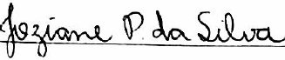
Assinatura do aluno 1

Ciência do orientador principal
Declaro estar de acordo com a matrícula do(s) aluno(s) no Trabalho de Conclusão de Curso acima identificado,
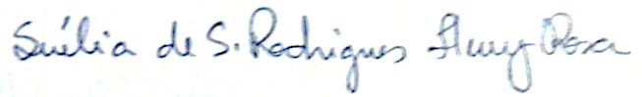
Assinatura do Orientador

Sugestão de nomes para banca examinadora (apenas como referência)
Eng. MSc. Alexander Narvaez Rodriguez
Eng. Thiago Lopes Amaral

